выпуск №4
(2015-2016уч.год)

- ПРОСЛАВЛЯЕМ ШКОЛУ ДОРОГУЮ-
20 ноября команда «Потомки Эйнштейна» в составе: Тощенко Максим- капитан команды, Поддубный Руслан, Букша Никита,Горбань Алексей – ученики 10 класса, Иващенко Артём, Шаповалов Иван – ученики 9 класса, представила Кантемировский район в областной интеллектуальной игре «Что? Где? Когда?» Вместе с 15 командами ребята соревновались в эрудиции, проверяли свои знания в различных областях науки, искусства и т.д. Команда награждена грамотой Департамента образования науки и молодёжной политики Воронежской области.
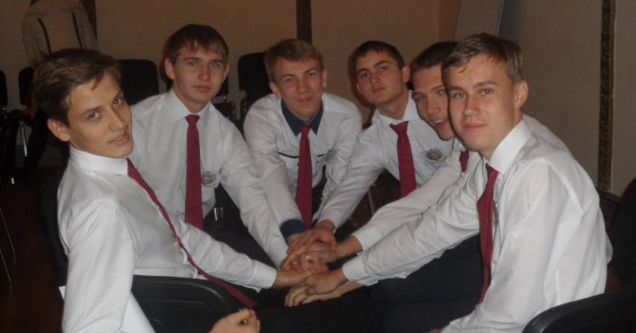
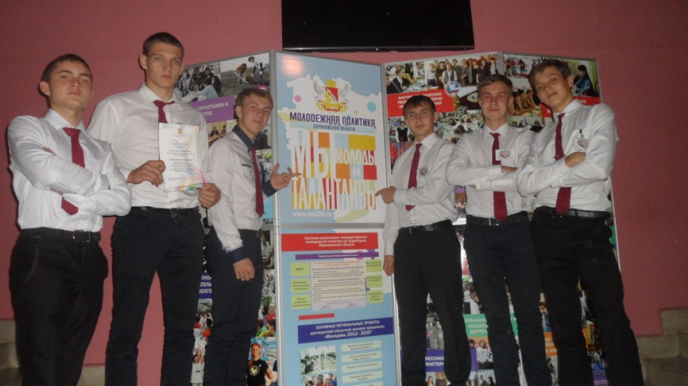

- В КАЛЕЙДОСКОПЕ ШКОЛЬНЫХ ДНЕЙ -
Яркие, красочные, оригинальные плакаты и поздравления, теплые и добрые слова пожеланий, песни готовят ребята в адрес мам и бабушек ребята в канун праздника «День Матери» Каждый старается порадовать родного человека букетом цветов или цветочной композицией, изготовленных своими руками, открытками, рисунками, стихами. «Пусть всегда будет мама!»- под таким названием оформлена выставка в школьном холле.

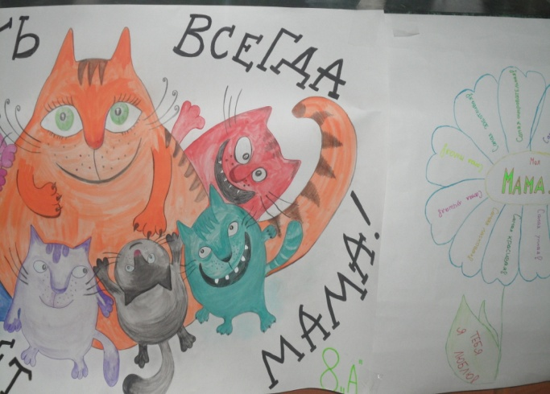
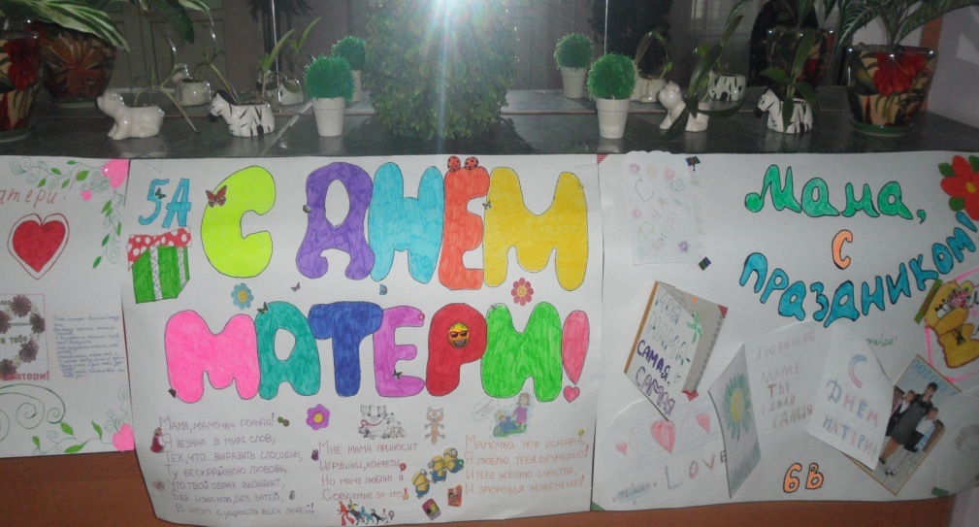
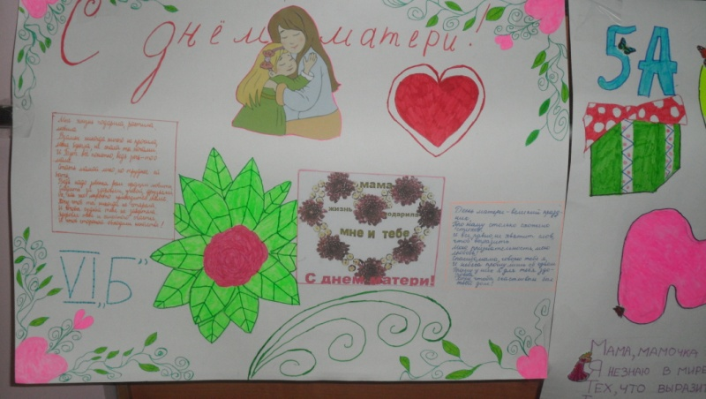
Творчество ребят
6 «Б» класса

- ПРОБА ПЕРА-

ВЫСТАВКА ПЛАКАТОВ «ПУСТЬ ВСЕГДА БУДЕТ МАМА!»

СТИХ ПРО НАШ КЛАСС
Мой класс - девчонки и мальчишки,
Такие разные они:
Одни рисуют, любят книжки,
Других компьютер так манит!
Спешу я к ним не только, чтобы
Их как учитель поучать,
Мне с ними весело, еще бы,
Мой класс не может заскучать!
Потехе час и время делу:
Мой класс к успеху устремлен,
Талантом, я признаюсь смело,
Ребенок каждый наделен.
Они, конечно, непоседы,
Но знаю – незачем кричать.
Ведь можно в ласковой беседе
Про поведение сказать.
Вхожу я в класс свой, улыбаясь,
И вижу блеск ответный глаз.
Я их люблю, для них стараюсь, Ведь класс мой – самый лучший класс

Ученики 5 «В» класса

Учредитель и издатель – Совет старшеклассников МКОУ Митрофановская СОШ
Куратор: Плохих Надежда Викторовна
Главный редактор: Осипова Татьяна, 9 «Б» класс
Корреспонденты: Дудник Д., Варёнова А., Черячукина Д., Иващенко А., Шульга Е.
Фотокорреспонденты: Стеганцева Ангелина, Певченко Дарья, Губская Анастасия.
Верстка и дизайн: Боброва Мария, Яценко Анастасия, Шаповалов Иван, Огуля Илья,
Адрес редакции: МКОУ Митрофановская СОШ, кабинет №207

Юные поэты МКОУ Митрофановской школы! Вы сможете размещать свои стихотворения, удивительные рассказы, истории! Наша газета поможет раскрыть все ваши творческие способности,
и продемонстрировать их всей школе!

